
Gemeente Rotterdam

Known-issues RTMF-GUC en Zakenmagazijn Terugmelden
Rotterdamse Terugmeldfaciliteit

Datum: 10-03-2010
Versie: 0.2
Status: voorstel

Document beheer

Wijzigingshistorie

Versie | Datum | Auteur | Wijziging
0.1 | 18-02-2009 | Ron van Weverwijk | Creatie
0.2 | 10-03-2010 | Ron van Weverwijk | Aanpassingen n.a.v. review SO-GICT

Reviewers

Naam | Functie
Klaas Gruppen | SO-GICT

Distributie

Nr. | Naam | Locatie
1

Inhoud

1 Inleiding 4
2 RTMF-GUC 5
2.1 Communicatie fout 5
2.2 Landelijke stelselcatalogus niet bereikbaar 7
2.3 Rotterdamse Stelselcatalogus niet beschikbaar 9
2.4 Actuele waarden service niet beschikbaar 11
2.5 Landelijke terugmeld service niet beschikbaar 13
2.6 Landelijke ophaal service niet beschikbaar 15
2.7 Zakenmagazijn service niet beschikbaar 17
2.8 Cache database leeg 19
2.9 Communicatiefout / Programma fout 21
2.10 Mailserver niet beschikbaar 23
3 Zakenmagazijn terugmelden 25
3.1 Pagina verlopen 25
3.2 Fout bij wijzigen van de status 26
3.3 Email fout 27
3.4 Onverwacht problem 29
4 TMF portaal 30
4.1 Applicatie zonder IDM benaderbaar 30

Inleiding
Dit document geeft een opsomming van fouten welke tegengekomen kunnen worden bij het beheer van RTMF-GUC en het Zakenmagazijn Terugmelden. De meeste fouten worden veroorzaakt door fouten in configuratie of webservices welke niet beschikbaar zijn.

RTMF-GUC

Communicatie fout
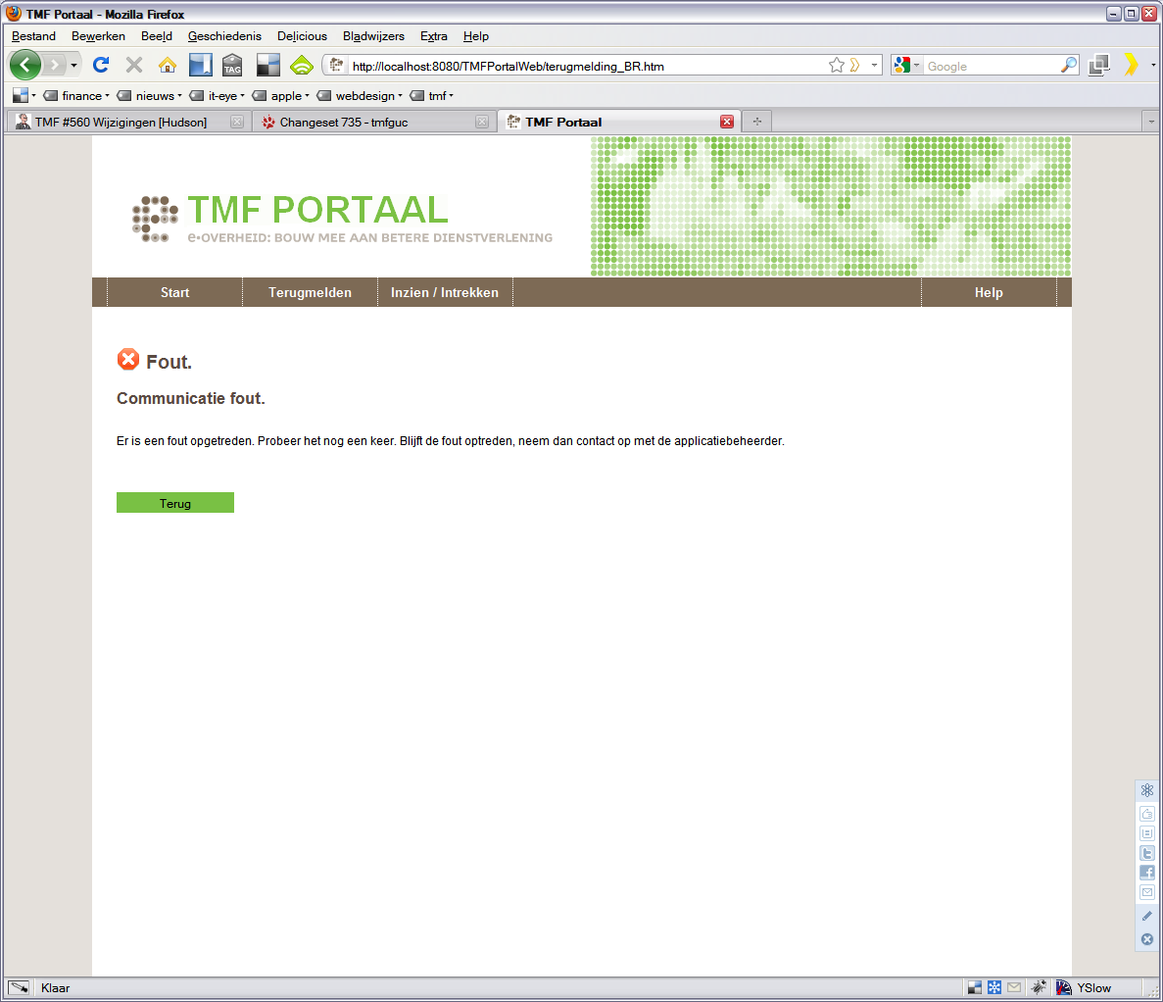

Er is iets fout gegaan bij de communicatie naar de services. Bekijk in dit geval als eerste de logfile van tomcat (TMFPortaal.log) voor meer informatie.
De volgende fout kan hier aangetroffen worden:
10:24:17,250 - ERROR WWLBasisregistratieInvokerImpl - Exception tijdens uitvoeren getBasisregistratieList.
com.sun.xml.internal.ws.client.ClientTransportException: HTTP transport error: java.net.ConnectException: Connection refused: connect
at com.sun.xml.internal.ws.transport.http.client.HttpClientTransport.getOutput(HttpClientTransport.java:121)
at com.sun.xml.internal.ws.transport.http.client.HttpTransportPipe.process(HttpTransportPipe.java:142)
at com.sun.xml.internal.ws.transport.http.client.HttpTransportPipe.processRequest(HttpTransportPipe.java:83)
at com.sun.xml.internal.ws.transport.DeferredTransportPipe.processRequest(DeferredTransportPipe.java:105)
at com.sun.xml.internal.ws.api.pipe.Fiber.__doRun(Fiber.java:587)
at com.sun.xml.internal.ws.api.pipe.Fiber._doRun(Fiber.java:546)
at com.sun.xml.internal.ws.api.pipe.Fiber.doRun(Fiber.java:531)
at com.sun.xml.internal.ws.api.pipe.Fiber.runSync(Fiber.java:428)
at com.sun.xml.internal.ws.client.Stub.process(Stub.java:211)
at com.sun.xml.internal.ws.client.sei.SEIStub.doProcess(SEIStub.java:124)
at com.sun.xml.internal.ws.client.sei.SyncMethodHandler.invoke(SyncMethodHandler.java:98)
at com.sun.xml.internal.ws.client.sei.SyncMethodHandler.invoke(SyncMethodHandler.java:78)
at com.sun.xml.internal.ws.client.sei.SEIStub.invoke(SEIStub.java:107)
at $Proxy31.getBasisregistratieList(Unknown Source)
Controleer welke properties gebruikt zijn bij het opstarten van tomcat (zie installatie handleiding van de ICTU) en controleer of de RTMF-GUC actief is. Als dat het geval is kan met behulp van de functional ping de externe koppelvlakken getest worden.

Landelijke stelselcatalogus niet bereikbaar
Als het landelijke stelselcatalogus niet beschikbaar is krijg je bij het terugmelden direct in het eerste scherm een fout.
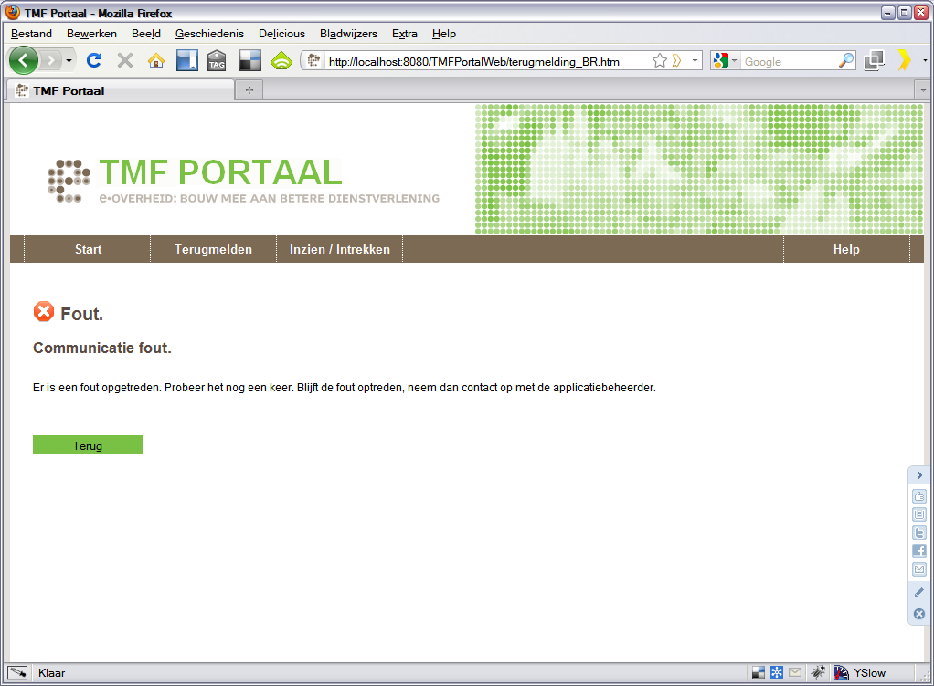

De logging van RTMF-GUC zal de volgende error tonen:
ERROR 2010-03-10 16:26:19,671 [domein.http.connector.receiver.4] [org.mule.DefaultExceptionStrategy]:
********************************************************************************
Message : Failed to route event via endpoint: DefaultOutboundEndpoint{endpointUri=http://stel.tmf.onbekende.server:18090/stelselcatalogus, connector=HttpConnector{this=120b2da, started=true, initialised=true, name='domein.http.connector', disposed=false, numberOfConcurrentTransactedReceivers=4, createMultipleTransactedReceivers=true, connected=true, supportedProtocols=[http], serviceOverrides=null}, transformer=[TracingTransformer{this=1d7a424, name='rtmf.tracing.request.transformer', ignoreBadInput=false, returnClass=class java.lang.Object, sourceTypes=[class java.lang.Object]}], name='rtmfguc.stelselcatalogus.metadata.proxy.outbound.http', properties={}, transactionConfig=Transaction{factory=null, action=NEVER, timeout=0}, filter=null, deleteUnacceptedMessages=false, securityFilter=null, synchronous=true, initialState=started, responseTimeout=10000, endpointEncoding=UTF-8}. Message payload is of type: String
Type : org.mule.api.transport.DispatchException
Code : MULE_ERROR-42999
Payload : <?xml version="1.0" ?><S:Envelope xmlns:S="http://schemas.xmlsoap.org/soap/envelope/"><S:Header><To xmlns="http://www.w3.org/2005/08/addressing">http://localhost:63081/guc/rtmfguc/stelselBevragenService</To><Action xmlns="http://www.w3.org/2005/08/addressing">http://wus.tmf.gbo.overheid.nl/wsdl/stelselBevragen/getBasisregistratieListRequest/stelselBevragenService</Action><ReplyTo xmlns="http://www.w3.org/2005/08/addressing">
<Address>http://www.w3.org/2005/08/addressing/anonymous</Address>
</ReplyTo><MessageID xmlns="http://www.w3.org/2005/08/addressing">uuid:a58fdcbc-4fd5-4359-a41f-2ad5b7667b58</MessageID></S:Header><S:Body><getBasisregistratieList xmlns="http://wus.tmf.gbo.overheid.nl/wsdl/stelselBevragen-V1.1.xsd" xmlns:ns2="http://wus.tmf.gbo.overheid.nl/wsdl/stelselBevragen-V1.2.xsd"></getBasisregistratieList></S:Body></S:Envelope>
JavaDoc : http://www.mulesource.org/docs/site/current2/apidocs/org/mule/api/transport/DispatchException.html
********************************************************************************
Exception stack is:
1. stel.tmf.onbekende.server (java.net.UnknownHostException)
java.net.PlainSocketImpl:177 (null)
2. Failed to route event via endpoint: DefaultOutboundEndpoint{endpointUri=http://stel.tmf.onbekende.server:18090/stelselcatalogus, connector=HttpConnector{this=120b2da, started=true, initialised=true, name='domein.http.connector', disposed=false, numberOfConcurrentTransactedReceivers=4, createMultipleTransactedReceivers=true, connected=true, supportedProtocols=[http], serviceOverrides=null}, transformer=[TracingTransformer{this=1d7a424, name='rtmf.tracing.request.transformer', ignoreBadInput=false, returnClass=class java.lang.Object, sourceTypes=[class java.lang.Object]}], name='rtmfguc.stelselcatalogus.metadata.proxy.outbound.http', properties={}, transactionConfig=Transaction{factory=null, action=NEVER, timeout=0}, filter=null, deleteUnacceptedMessages=false, securityFilter=null, synchronous=true, initialState=started, responseTimeout=10000, endpointEncoding=UTF-8}. Message payload is of type: String (org.mule.api.transport.DispatchException)
org.mule.transport.http.HttpClientMessageDispatcher:127 (http://www.mulesource.org/docs/site/current2/apidocs/org/mule/api/transport/DispatchException.html)
********************************************************************************
Root Exception stack trace:
java.net.UnknownHostException: stel.tmf.onbekende.server
at java.net.PlainSocketImpl.connect(PlainSocketImpl.java:177)
at java.net.SocksSocketImpl.connect(SocksSocketImpl.java:366)
at java.net.Socket.connect(Socket.java:519)

Controleer of de endpoint van de service (in de bovenstaande logging is deze bold gemaakt) juist is geconfigureerd. Als dat het geval is controleer dan of de service ook daadwerkelijk offline is.

Rotterdamse Stelselcatalogus niet beschikbaar
Als het Rotterdamse stelselcatalogus niet beschikbaar is krijg je bij het terugmelden direct in het eerste scherm een fout.

De logging van RTMF-GUC zal de volgende error tonen:
ERROR 2010-03-10 16:39:51,000 [domein.http.connector.receiver.4] [org.mule.DefaultExceptionStrategy]:
********************************************************************************
Message : Failed to route event via endpoint: DefaultOutboundEndpoint{endpointUri=http://stel.rott.onbekende.server:18090/service, connector=HttpConnector{this=120b2da, started=true, initialised=true, name='domein.http.connector', disposed=false, numberOfConcurrentTransactedReceivers=4, createMultipleTransactedReceivers=true, connected=true, supportedProtocols=[http], serviceOverrides=null}, transformer=[TMFObjectAndValuesRequestToGMObjectInfo{this=1ce835b, name='tmfObjectAndValuesRequestToGMObjectInfo', ignoreBadInput=false, returnClass=class java.lang.Object, sourceTypes=[]}, XsltTransformer{this=11201a1, name='TMFToGMTransformer', ignoreBadInput=false, returnClass=class [B, sourceTypes=[class java.lang.String, class [B, interface javax.xml.transform.Source, class org.xml.sax.InputSource, interface org.dom4j.Document, interface org.w3c.dom.Document, interface org.w3c.dom.Element, class java.io.InputStream, interface org.mule.api.transport.OutputHandler, interface javax.
xml.stream.XMLStreamReader, interface org.mule.module.xml.transformer.DelayedResult]}], name='rtmfguc.gm.stelselcatalogus.proxy.outbound.http', properties={}, transactionConfig=Transaction{factory=null, action=NEVER, timeout=0}, filter=null, deleteUnacceptedMessages=false, securityFilter=null, synchronous=true, initialState=started, responseTimeout=10000, endpointEncoding=UTF-8}. Message payload is of type: byte[]
Type : org.mule.api.transport.DispatchException
Code : MULE_ERROR-42999
Payload : [B@146e161
JavaDoc : http://www.mulesource.org/docs/site/current2/apidocs/org/mule/api/transport/DispatchException.html
********************************************************************************
Exception stack is:
1. stel.rott.onbekende.server (java.net.UnknownHostException)
java.net.PlainSocketImpl:177 (null)
2. Failed to route event via endpoint: DefaultOutboundEndpoint{endpointUri=http://stel.rott.onbekende.server:18090/service, connector=HttpConnector{this=120b2da, started=true, initialised=true, name='domein.http.connector', disposed=false, numberOfConcurrentTransactedReceivers=4, createMultipleTransactedReceivers=true, connected=true, supportedProtocols=[http], serviceOverrides=null}, transformer=[TMFObjectAndValuesRequestToGMObjectInfo{this=1ce835b, name='tmfObjectAndValuesRequestToGMObjectInfo', ignoreBadInput=false, returnClass=class java.lang.Object, sourceTypes=[]}, XsltTransformer{this=11201a1, name='TMFToGMTransformer', ignoreBadInput=false, returnClass=class [B, sourceTypes=[class java.lang.String, class [B, interface javax.xml.transform.Source, class org.xml.sax.InputSource, interface org.dom4j.Document, interface org.w3c.dom.Document, interface org.w3c.dom.Element, class java.io.InputStream, interface org.mule.api.transport.OutputHandler, interface javax.xml.stream.XMLStreamR
eader, interface org.mule.module.xml.transformer.DelayedResult]}], name='rtmfguc.gm.stelselcatalogus.proxy.outbound.http', properties={}, transactionConfig=Transaction{factory=null, action=NEVER, timeout=0}, filter=null, deleteUnacceptedMessages=false, securityFilter=null, synchronous=true, initialState=started, responseTimeout=10000, endpointEncoding=UTF-8}. Message payload is of type: byte[] (org.mule.api.transport.DispatchException)
org.mule.transport.http.HttpClientMessageDispatcher:127 (http://www.mulesource.org/docs/site/current2/apidocs/org/mule/api/transport/DispatchException.html)
********************************************************************************
Root Exception stack trace:
java.net.UnknownHostException: stel.rott.onbekende.server
at java.net.PlainSocketImpl.connect(PlainSocketImpl.java:177)
at java.net.SocksSocketImpl.connect(SocksSocketImpl.java:366)
at java.net.Socket.connect(Socket.java:519)

Controleer of de endpoint van de service (in de bovenstaande logging is deze bold gemaakt) juist is geconfigureerd. Als dat het geval is controleer dan of de service ook daadwerkelijk offline is.

Actuele waarden service niet beschikbaar
Als actuele waarden service niet beschikbaar is krijg je bij het bevragen een fout.
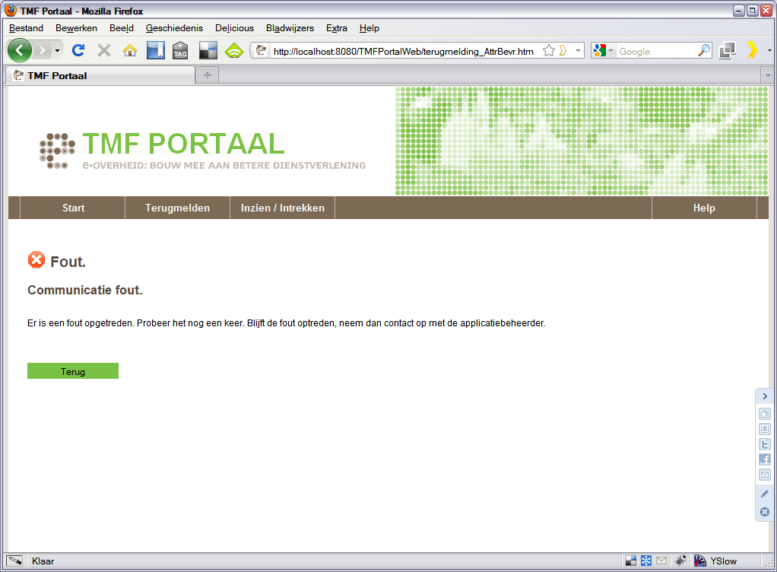

De logging van RTMF-GUC zal de volgende error tonen:
ERROR 2010-03-10 16:45:04,890 [domein.http.connector.receiver.16] [org.mule.DefaultExceptionStrategy]:
********************************************************************************
Message : Failed to route event via endpoint: DefaultOutboundEndpoint{endpointUri=http://actueel.rott.onbekende.server:18090/gm/sozawe, connector=HttpConnector{this=18782a7, started=true, initialised=true, name='domein.http.connector', disposed=false, numberOfConcurrentTransactedReceivers=4, createMultipleTransactedReceivers=true, connected=true, supportedProtocols=[http], serviceOverrides=null}, transformer=[ObjectToString{this=ef9d00, name='byteArrayToString', ignoreBadInput=false, returnClass=class java.lang.String, sourceTypes=[class java.lang.Object, class [B, class java.io.InputStream, interface org.mule.api.transport.OutputHandler]}, TracingTransformer{this=12c937c, name='rtmf.tracing.request.transformer', ignoreBadInput=false, returnClass=class java.lang.Object, sourceTypes=[class java.lang.Object]}, ScriptTransformer{this=186dd93, name='scBevragenNaarStufTransformer', ignoreBadInput=false, returnClass=class java.lang.Object, sourceTypes=[]}], name='rtmfguc.gm.act
uelewaarden.proxy.outbound.http', properties={}, transactionConfig=Transaction{factory=null, action=NEVER, timeout=0}, filter=null, deleteUnacceptedMessages=false, securityFilter=null, synchronous=true, initialState=started, responseTimeout=10000, endpointEncoding=UTF-8}. Message payload is of type: String
Type : org.mule.api.transport.DispatchException
Code : MULE_ERROR-42999
Payload : <BG:prsLv01 xsi:schemaLocation="http://www.egem.nl/StUF/sector/bg/0300 xsd/workspace/Rotterdam/TMF/StUF/300/bg0300/bg030002.msg.xsd " xmlns:BG="http://www.egem.nl/StUF/sector/bg/0300" xmlns:StUF="http://www.egem.nl/StUF/StUF0300" xmlns:xsi="http://www.w3.org/2001/XMLSchema-instance">
<BG:stuurgegevens>
<BG:versieStUF>0300</BG:versieStUF>
<BG:sectormodel>BG</BG:sectormodel>
<BG:versieSectormodel>0300</BG:versieSectormodel>
<BG:berichtcode>Lv01</BG:berichtcode>
<BG:zender>
<StUF:organisatie>Belasting</StUF:organisatie>
<StUF:applicatie>AAA</StUF:applicatie>
<StUF:administratie>a</StUF:administratie>
<StUF:gebruiker>ONTWDDS</StUF:gebruiker>
</BG:zender>
<BG:ontvanger>
<StUF:organisatie>Belasting</StUF:organisatie>
<StUF:applicatie>AAA</StUF:applicatie>
<StUF:administratie>a</StUF:administratie>
<StUF:gebruiker/>
</BG:ontvanger>
<BG:referentienummer>7000</BG:r...
JavaDoc : http://www.mulesource.org/docs/site/current2/apidocs/org/mule/api/transport/DispatchException.html
********************************************************************************
Exception stack is:
1. actueel.rott.onbekende.server (java.net.UnknownHostException)
java.net.PlainSocketImpl:177 (null)
2. Failed to route event via endpoint: DefaultOutboundEndpoint{endpointUri=http://actueel.rott.onbekende.server:18090/gm/sozawe, connector=HttpConnector{this=18782a7, started=true, initialised=true, name='domein.http.connector', disposed=false, numberOfConcurrentTransactedReceivers=4, createMultipleTransactedReceivers=true, connected=true, supportedProtocols=[http], serviceOverrides=null}, transformer=[ObjectToString{this=ef9d00, name='byteArrayToString', ignoreBadInput=false, returnClass=class java.lang.String, sourceTypes=[class java.lang.Object, class [B, class java.io.InputStream, interface org.mule.api.transport.OutputHandler]}, TracingTransformer{this=12c937c, name='rtmf.tracing.request.transformer', ignoreBadInput=false, returnClass=class java.lang.Object, sourceTypes=[class java.lang.Object]}, ScriptTransformer{this=186dd93, name='scBevragenNaarStufTransformer', ignoreBadInput=false, returnClass=class java.lang.Object, sourceTypes=[]}], name='rtmfguc.gm.actuelewaarden.proxy.out
bound.http', properties={}, transactionConfig=Transaction{factory=null, action=NEVER, timeout=0}, filter=null, deleteUnacceptedMessages=false, securityFilter=null, synchronous=true, initialState=started, responseTimeout=10000, endpointEncoding=UTF-8}. Message payload is of type: String (org.mule.api.transport.DispatchException)
org.mule.transport.http.HttpClientMessageDispatcher:127 (http://www.mulesource.org/docs/site/current2/apidocs/org/mule/api/transport/DispatchException.html)
********************************************************************************
Root Exception stack trace:
java.net.UnknownHostException: actueel.rott.onbekende.server
at java.net.PlainSocketImpl.connect(PlainSocketImpl.java:177)
at java.net.SocksSocketImpl.connect(SocksSocketImpl.java:366)
at java.net.Socket.connect(Socket.java:519)
Controleer of de endpoint van de service (in de bovenstaande logging is deze bold gemaakt) juist is geconfigureerd. Als dat het geval is controleer dan of de service ook daadwerkelijk offline is.

Landelijke terugmeld service niet beschikbaar
Als landelijke terugmeld service niet beschikbaar is krijg je bij het terugmelden een fout.
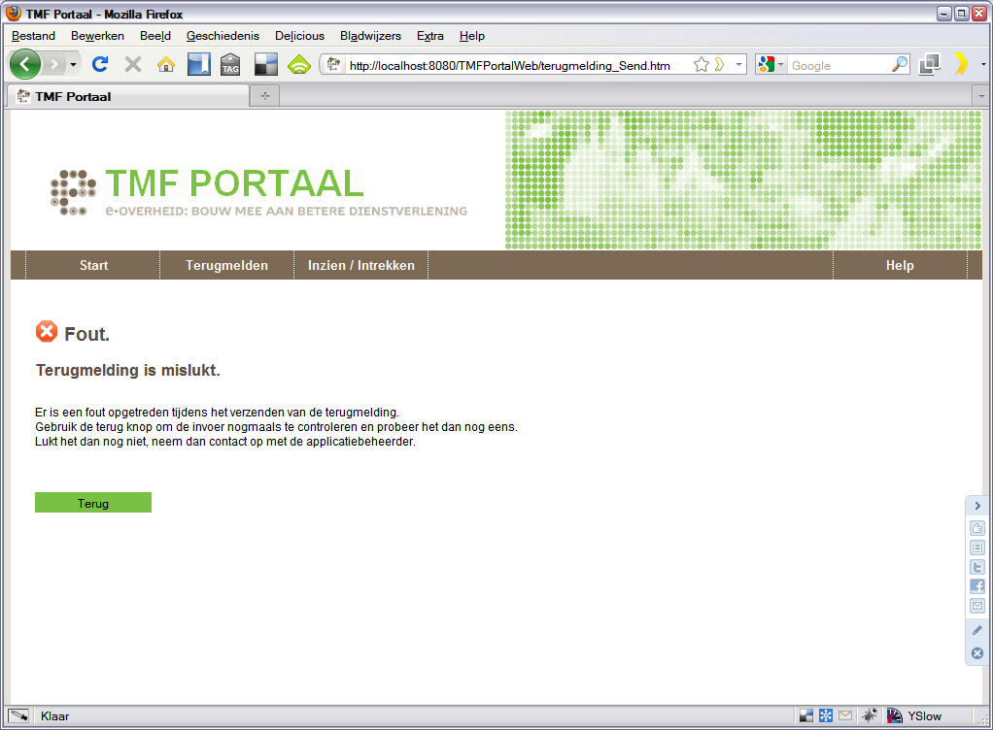

De logging van RTMF-GUC zal de volgende error tonen:
ERROR 2010-03-10 17:26:31,656 [domein.http.connector.receiver.16] [org.mule.DefaultExceptionStrategy]:
********************************************************************************
Message : Failed to route event via endpoint: DefaultOutboundEndpoint{endpointUri=http://core.tmf.onbekende.server:18090/terugmelden, connector=HttpConnector{this=67fe80, started=true, initialised=true, name='domein.http.connector', disposed=false, numberOfConcurrentTransactedReceivers=4, createMultipleTransactedReceivers=true, connected=true, supportedProtocols=[http], serviceOverrides=null}, transformer=[TracingTransformer{this=52f73e, name='rtmf.tracing.request.transformer', ignoreBadInput=false, returnClass=class java.lang.Object, sourceTypes=[class java.lang.Object]}], name='rtmfguc.tmf.terugmelden.proxy.outbound.http', properties={}, transactionConfig=Transaction{factory=null, action=NEVER, timeout=0}, filter=null, deleteUnacceptedMessages=false, securityFilter=null, synchronous=true, initialState=started, responseTimeout=10000, endpointEncoding=UTF-8}. Message payload is of type: String
Type : org.mule.api.transport.DispatchException
Code : MULE_ERROR-42999
Payload : <S:Envelope xmlns:S="http://schemas.xmlsoap.org/soap/envelope/"><S:Header xmlns:S="http://schemas.xmlsoap.org/soap/envelope/"><To>http://localhost:63081/guc/rtmfguc/terugmeldService</To><Action>terugmeldingtmf-aanmelden-00000003271987420000</Action><ReplyTo>
<Address>http://www.w3.org/2005/08/addressing/anonymous</Address>
</ReplyTo><MessageID>uuid:e751315e-aabe-4d9e-8045-b694af727c1b</MessageID></S:Header><S:Body xmlns:S="http://schemas.xmlsoap.org/soap/envelope/"><ns2:terugmelding xmlns:ns2="http://wus.tmf.gbo.overheid.nl/wsdl/aanmeldService-V1.1.xsd"><ns2:meldingKenmerk xmlns:ns2="http://wus.tmf.gbo.overheid.nl/wsdl/aanmeldService-V1.1.xsd">testserver</ns2:meldingKenmerk><ns2:tijdstempelAanlevering xmlns:ns2="http://wus.tmf.gbo.overheid.nl/wsdl/aanmeldService-V1.1.xsd">2010-03-10T17:26:31.453+01:00</ns2:tijdstempelAanlevering><ns2:basisRegistratie xmlns:ns2="http://wus.tmf.gbo.overheid.nl/wsdl/aanmeldService-V1.1.xsd">GBA</ns2:basisRegistratie><ns2:objectTag xmlns:ns2="http:/...
JavaDoc : http://www.mulesource.org/docs/site/current2/apidocs/org/mule/api/transport/DispatchException.html
********************************************************************************
Exception stack is:
1. core.tmf.onbekende.server (java.net.UnknownHostException)
java.net.PlainSocketImpl:177 (null)
2. Failed to route event via endpoint: DefaultOutboundEndpoint{endpointUri=http://core.tmf.onbekende.server:18090/terugmelden, connector=HttpConnector{this=67fe80, started=true, initialised=true, name='domein.http.connector', disposed=false, numberOfConcurrentTransactedReceivers=4, createMultipleTransactedReceivers=true, connected=true, supportedProtocols=[http], serviceOverrides=null}, transformer=[TracingTransformer{this=52f73e, name='rtmf.tracing.request.transformer', ignoreBadInput=false, returnClass=class java.lang.Object, sourceTypes=[class java.lang.Object]}], name='rtmfguc.tmf.terugmelden.proxy.outbound.http', properties={}, transactionConfig=Transaction{factory=null, action=NEVER, timeout=0}, filter=null, deleteUnacceptedMessages=false, securityFilter=null, synchronous=true, initialState=started, responseTimeout=10000, endpointEncoding=UTF-8}. Message payload is of type: String (org.mule.api.transport.DispatchException)
org.mule.transport.http.HttpClientMessageDispatcher:127 (http://www.mulesource.org/docs/site/current2/apidocs/org/mule/api/transport/DispatchException.html)
********************************************************************************
Root Exception stack trace:
java.net.UnknownHostException: core.tmf.onbekende.server
at java.net.PlainSocketImpl.connect(PlainSocketImpl.java:177)
at java.net.SocksSocketImpl.connect(SocksSocketImpl.java:366)
at java.net.Socket.connect(Socket.java:519)
Controleer of de endpoint van de service (in de bovenstaande logging is deze bold gemaakt) juist is geconfigureerd. Als dat het geval is controleer dan of de service ook daadwerkelijk offline is.

Landelijke ophaal service niet beschikbaar
Als landelijke ophaal service niet beschikbaar is krijg je bij het terugmelden een fout.
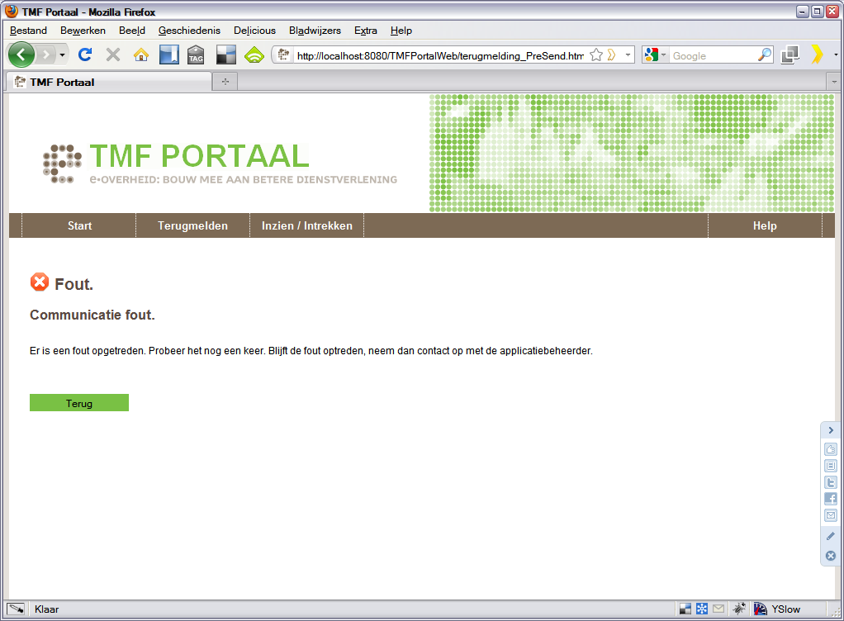

De logging van RTMF-GUC zal de volgende error tonen:
ERROR 2010-03-11 10:23:00,156 [domein.http.connector.receiver.16] [org.mule.DefaultExceptionStrategy]:
********************************************************************************
Message : Failed to route event via endpoint: DefaultOutboundEndpoint{endpointUri=http://ophalen.tmf.onbekende.server:18090/ophalenstatus, connector=HttpConnector{this=528780, started=true, initialised=true, name='domein.http.connector', disposed=false, numberOfConcurrentTransactedReceivers=4, createMultipleTransactedReceivers=true, connected=true, supportedProtocols=[http], serviceOverrides=null}, transformer=[TracingTransformer{this=1e14a78, name='rtmf.tracing.request.transformer', ignoreBadInput=false, returnClass=class java.lang.Object, sourceTypes=[class java.lang.Object]}], name='rtmfguc.tmf.ophalen.proxy.outbound.http', properties={}, transactionConfig=Transaction{factory=null, action=NEVER, timeout=0}, filter=null, deleteUnacceptedMessages=false, securityFilter=null, synchronous=true, initialState=started, responseTimeout=10000, endpointEncoding=UTF-8}. Message payload is of type: String
Type : org.mule.api.transport.DispatchException
Code : MULE_ERROR-42999
Payload : <?xml version="1.0" ?><S:Envelope xmlns:S="http://schemas.xmlsoap.org/soap/envelope/"><S:Header><To xmlns="http://www.w3.org/2005/08/addressing">http://localhost:63081/guc/rtmfguc/ophaalService</To><Action xmlns="http://www.w3.org/2005/08/addressing">http://wus.tmf.gbo.overheid.nl/wsdl/ophalenService/ophalenMeldingStatusRequest/ophaalService</Action><ReplyTo xmlns="http://www.w3.org/2005/08/addressing">
<Address>http://www.w3.org/2005/08/addressing/anonymous</Address>
</ReplyTo><MessageID xmlns="http://www.w3.org/2005/08/addressing">uuid:66df0508-f55d-4655-a5ac-1afc54d85ee0</MessageID></S:Header><S:Body><ophalenMeldingStatus xmlns="http://wus.tmf.gbo.overheid.nl/wsdl/ophaalService-V1.1.xsd"><meldingStatusRequest></meldingStatusRequest><meldingKenmerk>123</meldingKenmerk></ophalenMeldingStatus></S:Body></S:Envelope>
JavaDoc : http://www.mulesource.org/docs/site/current2/apidocs/org/mule/api/transport/DispatchException.html
********************************************************************************
Exception stack is:
1. ophalen.tmf.onbekende.server (java.net.UnknownHostException)
java.net.PlainSocketImpl:177 (null)
2. Failed to route event via endpoint: DefaultOutboundEndpoint{endpointUri=http://ophalen.tmf.onbekende.server:18090/ophalenstatus, connector=HttpConnector{this=528780, started=true, initialised=true, name='domein.http.connector', disposed=false, numberOfConcurrentTransactedReceivers=4, createMultipleTransactedReceivers=true, connected=true, supportedProtocols=[http], serviceOverrides=null}, transformer=[TracingTransformer{this=1e14a78, name='rtmf.tracing.request.transformer', ignoreBadInput=false, returnClass=class java.lang.Object, sourceTypes=[class java.lang.Object]}], name='rtmfguc.tmf.ophalen.proxy.outbound.http', properties={}, transactionConfig=Transaction{factory=null, action=NEVER, timeout=0}, filter=null, deleteUnacceptedMessages=false, securityFilter=null, synchronous=true, initialState=started, responseTimeout=10000, endpointEncoding=UTF-8}. Message payload is of type: String (org.mule.api.transport.DispatchException)
org.mule.transport.http.HttpClientMessageDispatcher:127 (http://www.mulesource.org/docs/site/current2/apidocs/org/mule/api/transport/DispatchException.html)
********************************************************************************
Root Exception stack trace:
java.net.UnknownHostException: ophalen.tmf.onbekende.server
at java.net.PlainSocketImpl.connect(PlainSocketImpl.java:177)
at java.net.SocksSocketImpl.connect(SocksSocketImpl.java:366)
at java.net.Socket.connect(Socket.java:519)
Controleer of de endpoint van de service (in de bovenstaande logging is deze bold gemaakt) juist is geconfigureerd. Als dat het geval is controleer dan of de service ook daadwerkelijk offline is.

Zakenmagazijn service niet beschikbaar
Als zakenmagazijn service niet beschikbaar is krijg je bij het terugmelden een fout.

De logging van RTMF-GUC zal de volgende error tonen:
ERROR 2010-03-11 11:00:32,546 [domein.http.connector.receiver.16] [org.mule.DefaultExceptionStrategy]:
********************************************************************************
Message : Failed to route event via endpoint: DefaultOutboundEndpoint{endpointUri=http://zakenmagazijn.onbekende.server:18090/zm/mockManager, connector=HttpConnector{this=19c4091, started=true, initialised=true, name='domein.http.connector', disposed=false, numberOfConcurrentTransactedReceivers=4, createMultipleTransactedReceivers=true, connected=true, supportedProtocols=[http], serviceOverrides=null}, transformer=[TracingTransformer{this=de6570, name='rtmf.tracing.request.transformer', ignoreBadInput=false, returnClass=class java.lang.Object, sourceTypes=[class java.lang.Object]}], name='rtmfguc.gm.manager.proxy.outbound.http', properties={}, transactionConfig=Transaction{factory=null, action=NEVER, timeout=0}, filter=null, deleteUnacceptedMessages=false, securityFilter=null, synchronous=true, initialState=started, responseTimeout=10000, endpointEncoding=UTF-8}. Message payload is of type: String
Type : org.mule.api.transport.DispatchException
Code : MULE_ERROR-42999
Payload :
<soapenv:Envelope xmlns:soapenv="http://schemas.xmlsoap.org/soap/envelope/" xmlns:stat="http://www.interaccess.nl/webplus/statuswfm_v2">
<soapenv:Header/>
<soapenv:Body>
<stat:ZaakQuery returnVerzoekIdentificatie="false">
<stat:Zaaktypecode exact="true">TMDG</stat:Zaaktypecode>
<stat:Trefwoord>123</stat:Trefwoord>
<stat:Oge_id>0</stat:Oge_id>
</stat:ZaakQuery>
</soapenv:Body>
</soapenv:Envelope>

JavaDoc : http://www.mulesource.org/docs/site/current2/apidocs/org/mule/api/transport/DispatchException.html
********************************************************************************
Exception stack is:
1. zakenmagazijn.onbekende.server (java.net.UnknownHostException)
java.net.PlainSocketImpl:177 (null)
2. Failed to route event via endpoint: DefaultOutboundEndpoint{endpointUri=http://zakenmagazijn.onbekende.server:18090/zm/mockManager, connector=HttpConnector{this=19c4091, started=true, initialised=true, name='domein.http.connector', disposed=false, numberOfConcurrentTransactedReceivers=4, createMultipleTransactedReceivers=true, connected=true, supportedProtocols=[http], serviceOverrides=null}, transformer=[TracingTransformer{this=de6570, name='rtmf.tracing.request.transformer', ignoreBadInput=false, returnClass=class java.lang.Object, sourceTypes=[class java.lang.Object]}], name='rtmfguc.gm.manager.proxy.outbound.http', properties={}, transactionConfig=Transaction{factory=null, action=NEVER, timeout=0}, filter=null, deleteUnacceptedMessages=false, securityFilter=null, synchronous=true, initialState=started, responseTimeout=10000, endpointEncoding=UTF-8}. Message payload is of type: String (org.mule.api.transport.DispatchException)
org.mule.transport.http.HttpClientMessageDispatcher:127 (http://www.mulesource.org/docs/site/current2/apidocs/org/mule/api/transport/DispatchException.html)
********************************************************************************
Root Exception stack trace:
java.net.UnknownHostException: zakenmagazijn.onbekende.server
at java.net.PlainSocketImpl.connect(PlainSocketImpl.java:177)
at java.net.SocksSocketImpl.connect(SocksSocketImpl.java:366)
at java.net.Socket.connect(Socket.java:519)
Controleer of de endpoint van de service (in de bovenstaande logging is deze bold gemaakt) juist is geconfigureerd. Als dat het geval is controleer dan of de service ook daadwerkelijk offline is.

Cache database leeg
Het kan voorkomen dat een gebruiker aan het werken is in de gebruikers-interface heeft in het eerste scherm een basisregistratie gekozen. Terwijl de gebruiker in het 2e scherm zit besluit een beheerder de cache database leeg te gooien. In dat geval zal de actie van de gebruiker fout gaan. De RTMF-GUC kan dan namelijk niet bepalen naar welke service hij het request van de gebruiker moet sturen. De gebruiker zal het volgende scherm krijgen:

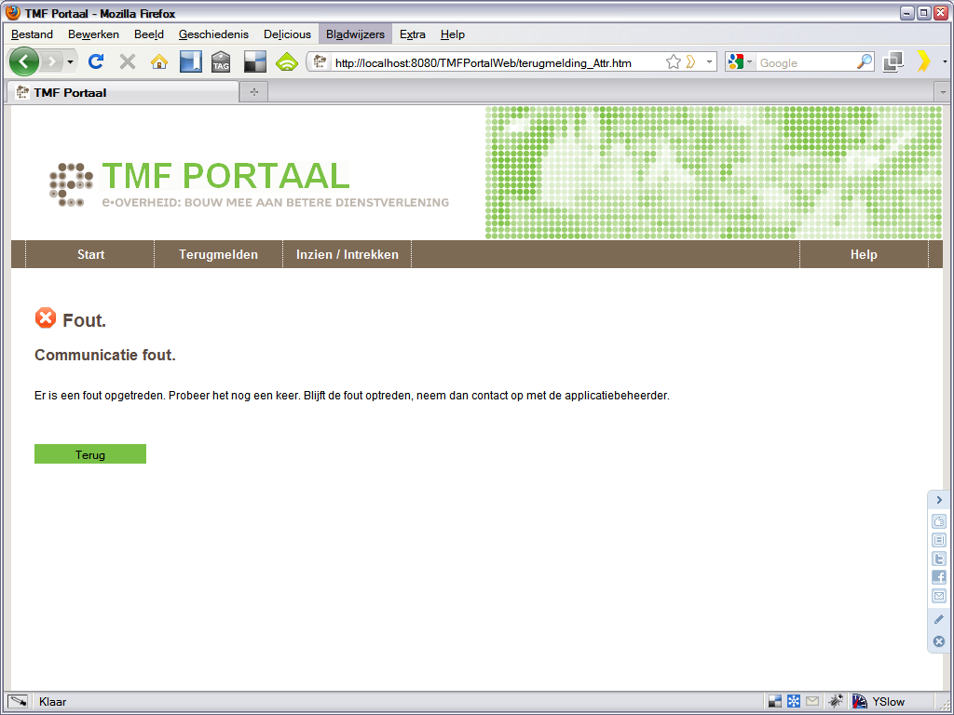

De logging laat in dit geval het volgende zien:
ERROR 2010-03-11 11:22:37,031 [domein.http.connector.receiver.4] [org.mule.service.DefaultServiceExceptionStrategy]:
********************************************************************************
Message : Failed to process event for component "stelselBevragenService". Message payload is of type: String
Type : org.mule.api.MessagingException
Code : MULE_ERROR-29999
Payload : <?xml version="1.0" ?><S:Envelope xmlns:S="http://schemas.xmlsoap.org/soap/envelope/"><S:Header><To xmlns="http://www.w3.org/2005/08/addressing">http://localhost:63081/guc/rtmfguc/stelselBevragenService</To><Action xmlns="http://www.w3.org/2005/08/addressing">http://wus.tmf.gbo.overheid.nl/wsdl/stelselBevragen/getObjectTypeListRequest/stelselBevragenService</Action><ReplyTo xmlns="http://www.w3.org/2005/08/addressing">
<Address>http://www.w3.org/2005/08/addressing/anonymous</Address>
</ReplyTo><MessageID xmlns="http://www.w3.org/2005/08/addressing">uuid:de88a06e-4d5b-412f-bc49-5af2641198c9</MessageID></S:Header><S:Body><getObjectTypeList xmlns="http://wus.tmf.gbo.overheid.nl/wsdl/stelselBevragen-V1.1.xsd" xmlns:ns2="http://wus.tmf.gbo.overheid.nl/wsdl/stelselBevragen-V1.2.xsd"><BRTag>GBA</BRTag></getObjectTypeList></S:Body></S:Envelope>
JavaDoc : http://www.mulesource.org/docs/site/current2/apidocs/org/mule/api/MessagingException.html
********************************************************************************
Exception stack is:
1. De cache heeft de service niet kunnen achterhalen voor de key: GBA (nl.rotterdam.rtmf.guc.exceptions.RtmfGucException)
nl.rotterdam.rtmf.guc.cache.DetermineServiceCall:117 (null)
2. Failed to process event for component "stelselBevragenService". Message payload is of type: String (org.mule.api.MessagingException)
org.mule.model.seda.SedaService:276 (http://www.mulesource.org/docs/site/current2/apidocs/org/mule/api/MessagingException.html)
********************************************************************************
Root Exception stack trace:
nl.rotterdam.rtmf.guc.exceptions.RtmfGucException: De cache heeft de service niet kunnen achterhalen voor de key: GBA
at nl.rotterdam.rtmf.guc.cache.DetermineServiceCall.determineServiceCallsForKey(DetermineServiceCall.java:117)
at nl.rotterdam.rtmf.guc.cache.DetermineServiceCall.determineServiceCallsForMessage(DetermineServiceCall.java:64)

De oplossing voor dit probleem is simpel. Laat de gebruiker bovenin het scherm op terugmelden klikken. De gebruiker begint opnieuw en de cache wordt automatisch opnieuw opgebouwd. Er zijn nog geen terugmeldingen verstuurd (want dat was niet mogelijk door de fout), dus er is geen schade aangebracht aan de data.

Communicatiefout / Programma fout
De TMFPortaal gaat niet helemaal goed om met fout-berichten. Daarom komt er bij een programma fout (lees: fout in RTMF-GUC) altijd een communicatiefout in het scherm.
Controleer daarom de log file voor meer informatie.
11:10:10,328 - ERROR WWLAttribuutInvokerImpl - Exception tijdens uitvoeren getBasisAttributenValues.
com.sun.xml.internal.ws.protocol.soap.MessageCreationException: Couldn't create SOAP message due to exception: XML reader error: javax.xml.stream.XMLStreamException: ParseError at [row,col]:[1,1]
Message: Content is not allowed in prolog.
at com.sun.xml.internal.ws.encoding.SOAPBindingCodec.decode(SOAPBindingCodec.java:283)
at com.sun.xml.internal.ws.transport.http.client.HttpTransportPipe.process(HttpTransportPipe.java:180)
at com.sun.xml.internal.ws.transport.http.client.HttpTransportPipe.processRequest(HttpTransportPipe.java:83)
at com.sun.xml.internal.ws.transport.DeferredTransportPipe.processRequest(DeferredTransportPipe.java:105)
at com.sun.xml.internal.ws.api.pipe.Fiber.__doRun(Fiber.java:587)
at com.sun.xml.internal.ws.api.pipe.Fiber._doRun(Fiber.java:546)
at com.sun.xml.internal.ws.api.pipe.Fiber.doRun(Fiber.java:531)
at com.sun.xml.internal.ws.api.pipe.Fiber.runSync(Fiber.java:428)
at com.sun.xml.internal.ws.client.Stub.process(Stub.java:211)
at com.sun.xml.internal.ws.client.sei.SEIStub.doProcess(SEIStub.java:124)
at com.sun.xml.internal.ws.client.sei.SyncMethodHandler.invoke(SyncMethodHandler.java:98)
at com.sun.xml.internal.ws.client.sei.SyncMethodHandler.invoke(SyncMethodHandler.java:78)
at com.sun.xml.internal.ws.client.sei.SEIStub.invoke(SEIStub.java:107)

Deze melding levert niet veel meer informatie, bekijk daarom ook de RTMF-GUC log.
ERROR 2010-02-18 11:10:09,734 [domain.http.connector.receiver.14] [org.mule.DefaultExceptionStrategy]:
********************************************************************************
Message : java.lang.ArrayIndexOutOfBoundsException: 5 (javax.script.ScriptException)
Type : org.mule.api.transformer.TransformerException
Code : MULE_ERROR-64999
JavaDoc : http://www.mulesource.org/docs/site/current2/apidocs/org/mule/api/transformer/TransformerException.html
Transformer : ScriptTransformer{this=405f6, name='mergeActueleWaardentransformer', ignoreBadInput=false, returnClass=class java.lang.Object, sourceTypes=[]}
********************************************************************************
Exception stack is:
1. 5 (java.lang.ArrayIndexOutOfBoundsException)
org.codehaus.groovy.runtime.DefaultGroovyMethods:2961 (null)
2. java.lang.ArrayIndexOutOfBoundsException: 5 (javax.script.ScriptException)
com.sun.script.groovy.GroovyScriptEngine:245 (http://java.sun.com/j2ee/sdk_1.3/techdocs/api/javax/script/ScriptException.html)
3. java.lang.ArrayIndexOutOfBoundsException: 5 (javax.script.ScriptException) (org.mule.api.transformer.TransformerException)
org.mule.module.scripting.transformer.ScriptTransformer:38 (http://www.mulesource.org/docs/site/current2/apidocs/org/mule/api/transformer/TransformerException.html)
********************************************************************************
Root Exception stack trace:
java.lang.ArrayIndexOutOfBoundsException: 5
at org.codehaus.groovy.runtime.DefaultGroovyMethods.getAt(DefaultGroovyMethods.java:2961)
at sun.reflect.GeneratedMethodAccessor84.invoke(Unknown Source)
at sun.reflect.DelegatingMethodAccessorImpl.invoke(DelegatingMethodAccessorImpl.java:25)
at java.lang.reflect.Method.invoke(Method.java:597)
at org.codehaus.groovy.runtime.metaclass.ReflectionMetaMethod.invoke(ReflectionMetaMethod.java:51)
at org.codehaus.groovy.runtime.metaclass.NewInstanceMetaMethod.invoke(NewInstanceMetaMethod.java:54)
at groovy.lang.MetaMethod.doMethodInvoke(MetaMethod.java:230)
at groovy.lang.MetaClassImpl.invokeMethod(MetaClassImpl.java:912)

Deze log laat de bewust gemaakte fout voor deze handleiding wel zien. Namelijk een ArrayIndexOutOfBoundsException in een transformer. In dit geval moet er een mule-ontwikkelaar kijken wat er aan de hand is.

Mailserver niet beschikbaar
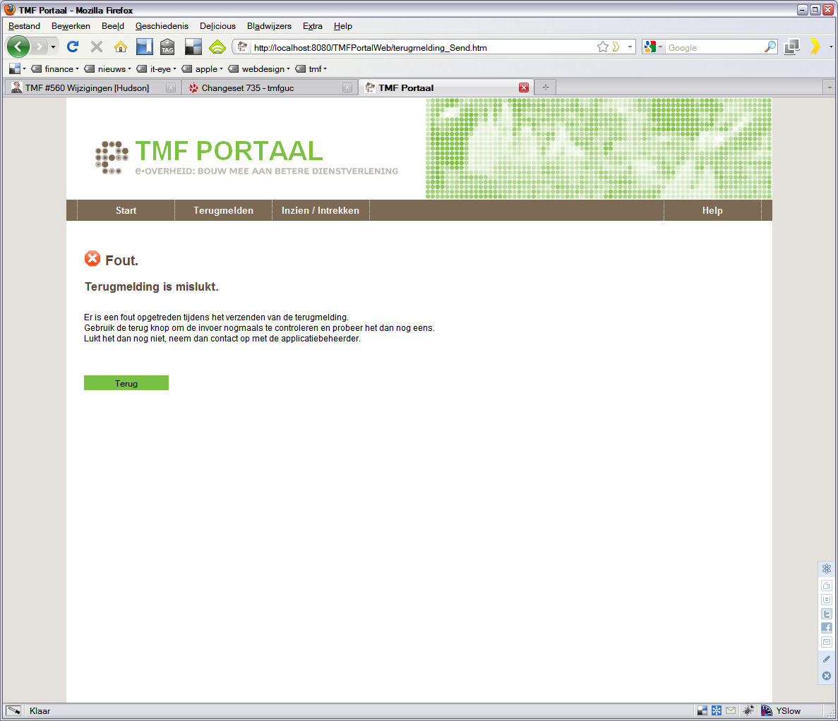

Er is iets fout gegaan bij het terugmelden. Controleer de log-file van de RTMF-GUC voor meer informatie.
Hier kan bijvoorbeeld de volgende melding staan:
ERROR 2010-02-18 10:49:52,906 [domain.http.connector.receiver.15] [org.mule.DefaultExceptionStrategy]:
********************************************************************************
Message : Unable to connect to mail transport.
Type : org.mule.api.endpoint.EndpointException
Code : MULE_ERROR-59999
JavaDoc : http://www.mulesource.org/docs/site/current2/apidocs/org/mule/api/endpoint/EndpointException.html
********************************************************************************
Exception stack is:
1. Connection refused: connect (java.net.ConnectException)
java.net.PlainSocketImpl:-2 (null)
2. Could not connect to SMTP host: localhost, port: 18089 (javax.mail.MessagingException)
com.sun.mail.smtp.SMTPTransport:1282 (http://java.sun.com/j2ee/sdk_1.3/techdocs/api/javax/mail/MessagingException.html)
3. Unable to connect to mail transport. (org.mule.api.endpoint.EndpointException)
org.mule.transport.email.SmtpMessageDispatcher:60 (http://www.mulesource.org/docs/site/current2/apidocs/org/mule/api/endpoint/EndpointException.html)
********************************************************************************
Root Exception stack trace:
java.net.ConnectException: Connection refused: connect
at java.net.PlainSocketImpl.socketConnect(Native Method)
at java.net.PlainSocketImpl.doConnect(PlainSocketImpl.java:333)
at java.net.PlainSocketImpl.connectToAddress(PlainSocketImpl.java:195)
at java.net.PlainSocketImpl.connect(PlainSocketImpl.java:182)
at java.net.SocksSocketImpl.connect(SocksSocketImpl.java:366)
at java.net.Socket.connect(Socket.java:519)
at java.net.Socket.connect(Socket.java:469)
at com.sun.mail.util.SocketFetcher.createSocket(SocketFetcher.java:232)
at com.sun.mail.util.SocketFetcher.getSocket(SocketFetcher.java:189)
at com.sun.mail.smtp.SMTPTransport.openServer(SMTPTransport.java:1250)
at com.sun.mail.smtp.SMTPTransport.protocolConnect(SMTPTransport.java:370)
at javax.mail.Service.connect(Service.java:275)

Hier is uit op te maken dat de SMTP server niet bereikbaar is. Controleer aan de hand van de propertie-file welke SMTP server gebruikt worden en controleer hier de status van.

Zakenmagazijn terugmelden

Pagina verlopen
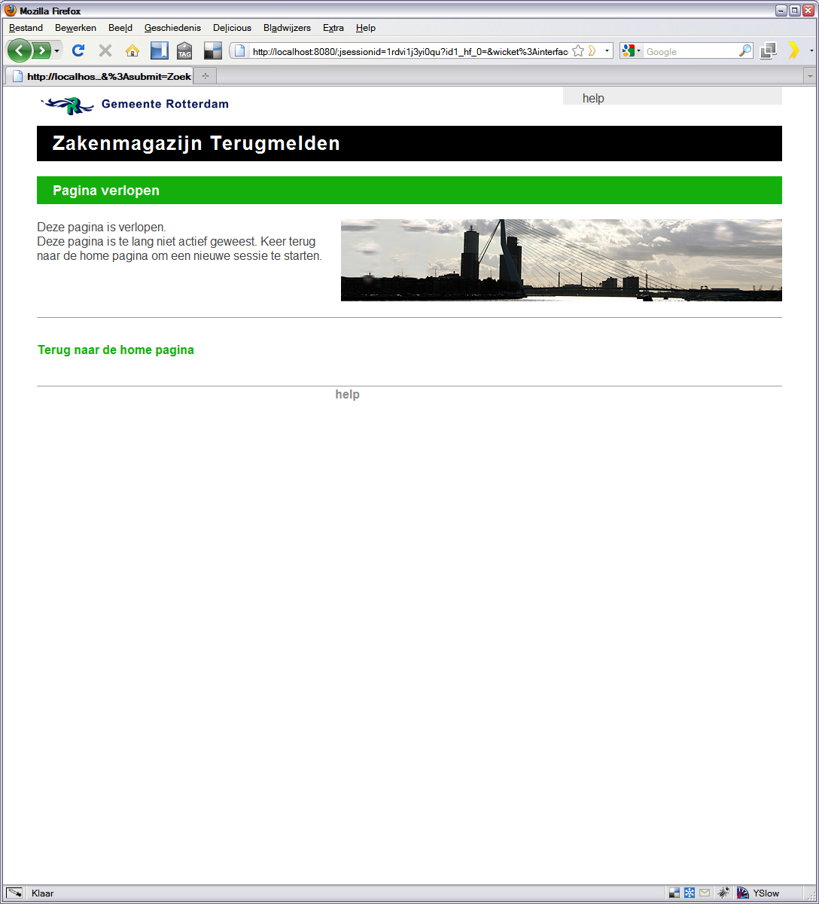

- De applicatie heeft een time-out van 30 minuten. Als de gebruiker na deze tijd ergens op klikt krijgt hij de bovenstaande pagina te zien.
- Klik op de link
- Controleer of de applicatie weer naar verwachting werkt.

Fout bij wijzigen van de status
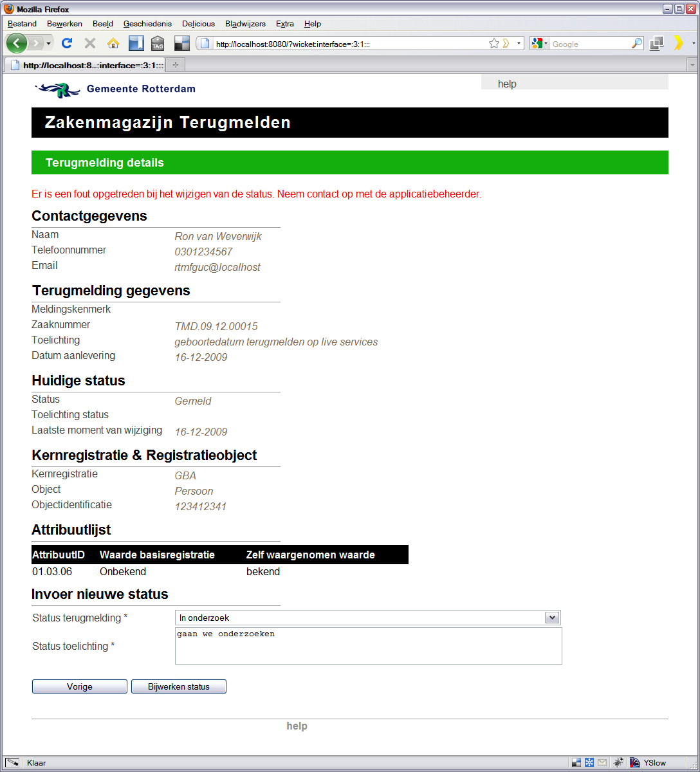

- Het kan voorkomen dat er bij het wijzigen van een zaak een fout optreed het bovenstaande scherm word in dat geval getoont.
- Controleer de log-file voor de technische melding
- Het volgende kan daar in staan als de service niet benaderbaar is:
ERROR - ZakenmagazijnWsClient - Exception caught in ZakenmagazijnWsClient.zaakUpdate while invoking web service at: http://10.31.11.92:8888/zm/ZakenmagazijnManager: I/O error: Connection refused: connect; nested exception is java.net.ConnectException: Connection refused: connect
- De oorzaak is dat de service van het zakenmagazijn niet beschikbaar is.
  - Controleer of de endpoint correct geconfigureerd is. Zie voor een beschrijving RTMF Beheerhandleiding.doc
  - Neem contact op met de beheerder van deze service. Als de service weer beschikbaar is moet het probleem verholpen zijn.

Email fout
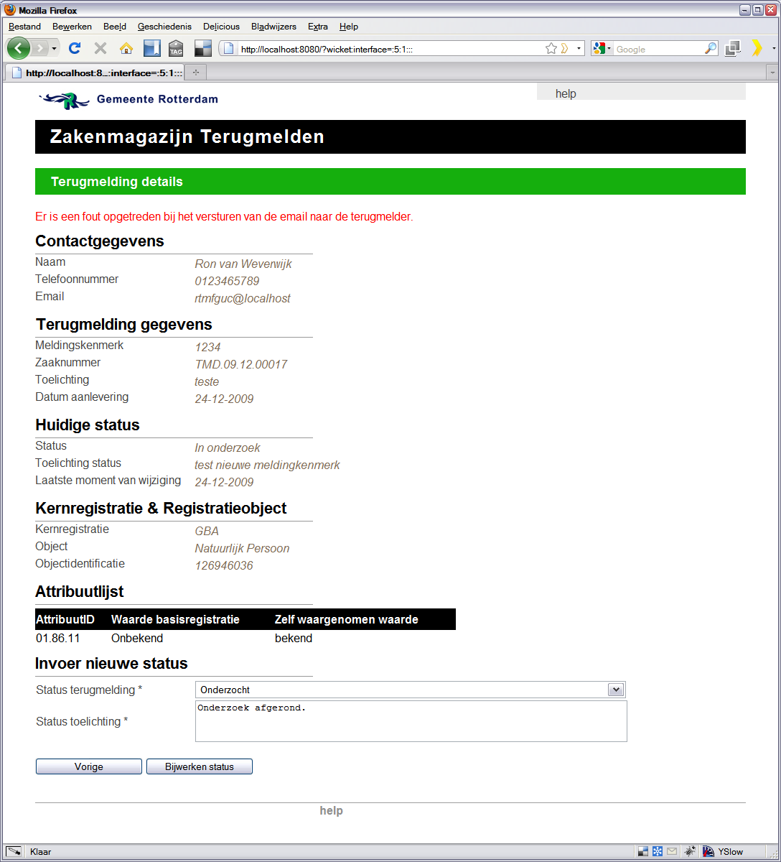

- Na het wijzigen van de status gebreuren er 2 dingen.
- De services voor het aanpassen van de status worden aangeroepen.
- Als dat goed gegaan is wordt er een email verzonden naar de terugmelder. Als het bovenstaande scherm verschijnt kan waarschijnlijk de smtp server niet gebruikt worden.
- Controleer de logfile voor meer details
- De volgende logmelding kan voorkomen:
ERROR - DetailScherm nl.rotterdam.rtmf.exception.ZMWebMailException: nl.rotterdam.rtmf.exception.ZMWebMailException: org.apache.commons.mail.EmailException: Sending the email to the following server failed : localhost:18089
- De oorzaak is dat de email server niet gevonden is.
  - Controleer of de endpoint correct geconfigureerd is. Zie voor een beschrijving RTMF Beheerhandleiding.doc
  - Neem contact op met de beheerder van deze service. Als de service weer beschikbaar is moet het probleem verholpen zijn.
- Als de SMTP server niet werkt krijgt de terugmelder geen bevestiging van het wijzigen van de status van zijn terugmelding. Technisch zijn er geen consequenties.

Onverwacht problem
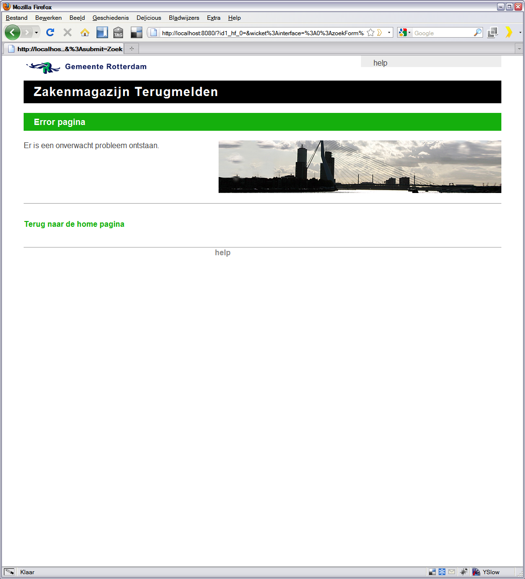

- Er is een algemene error pagina gemaakt welke getoond word als er een onverwachte fout optreed.
- Bekijk in zulke gevallen de logfiles voor de technische foutmelding
- Een voorbeeld van een melding in de log-files is:
- ERROR - ZakenmagazijnWsClient - Exception caught in ZakenmagazijnWsClient.zaakQuery while invoking web service at: http://10.xxx31.11.92:8888/zm/ZakenmagazijnManager: I/O error: 10.xxx31.11.92; nested exception is java.net.UnknownHostException: 10.xxx31.11.92
- De mogelijke oorzaak is dat een server / service niet gevonden is.
  - Controleer of de endpoints correct geconfigureerd zijn. Zie voor een beschrijving RTMF Beheerhandleiding.doc

TMF portaal

Applicatie zonder IDM benaderbaar
De TMF portaal heeft zelf geen authenticatie / authorisatie geregeld. Om gebruik te maken van de applicatie heeft een gebruiker alleen de rechten nodig om de applicatie te benaderen. Als een gebruiker toegang heeft, heeft hij alle rechten om de applicatie te gebruiken. De toegang wordt geregeld via IDM. Als IDM uitgeschakeld is, niet werkt of om welke reden dan ook zijn werk niet doet is de applicatie te benaderen zonder dat een gebruiker moet inloggen.

